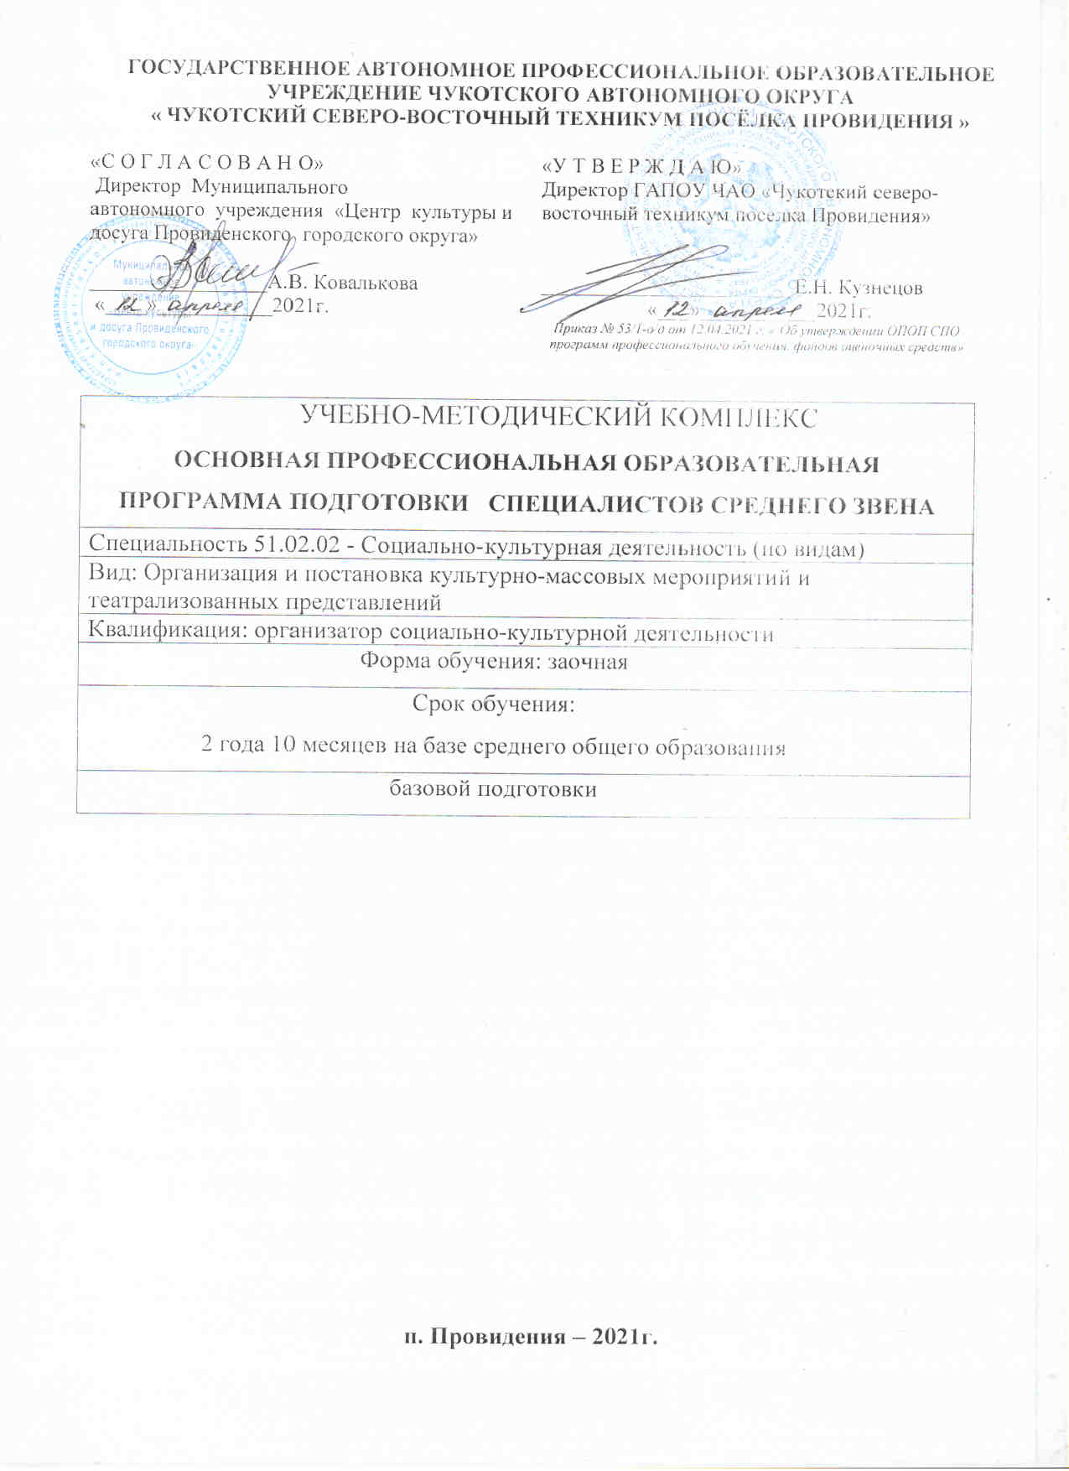
ГОСУДАРСТВЕННОЕ АВТОНОМНОЕ ПРОФЕССИОНАЛЬНОЕ ОБРАЗОВАТЕЛЬНОЕ УЧРЕЖДЕНИЕ ЧУКОТСКОГО АВТОНОМНОГО ОКРУГА
« ЧУКОТСКИЙ СЕВЕРО-ВОСТОЧНЫЙ ТЕХНИКУМ ПОСЁЛКА ПРОВИДЕНИЯ »

 | «С О Г Л А С О В А Н О»  Директор Муниципального  автономного учреждения «Центр культуры и досуга Провиденского городского округа»  _________________А.В. Ковалькова  «____»___________2021г. | «У Т В Е Р Ж Д А Ю»  Директор ГАПОУ ЧАО «Чукотский северо-восточный техникум поселка Провидения»  ________________________Е.Н. Кузнецов  «___»___________2021г.  Приказ № 53/1-о/д от 12.04.2021 г. « Об утверждении ОПОП СПО программ профессионального обучения, фондов оценочных средств»
УЧЕБНО-МЕТОДИЧЕСКИЙ КОМПЛЕКС
ОСНОВНАЯ ПРОФЕССИОНАЛЬНАЯ ОБРАЗОВАТЕЛЬНАЯ ПРОГРАММА ПОДГОТОВКИ СПЕЦИАЛИСТОВ СРЕДНЕГО ЗВЕНА
Специальность 51.02.02 - Социально-культурная деятельность (по видам)
Вид: Организация и постановка культурно-массовых мероприятий и театрализованных представлений
Квалификация: организатор социально-культурной деятельности
Форма обучения: заочная
Срок обучения:
2 года 10 месяцев на базе среднего общего образования
базовой подготовки

п. Провидения – 2021г.
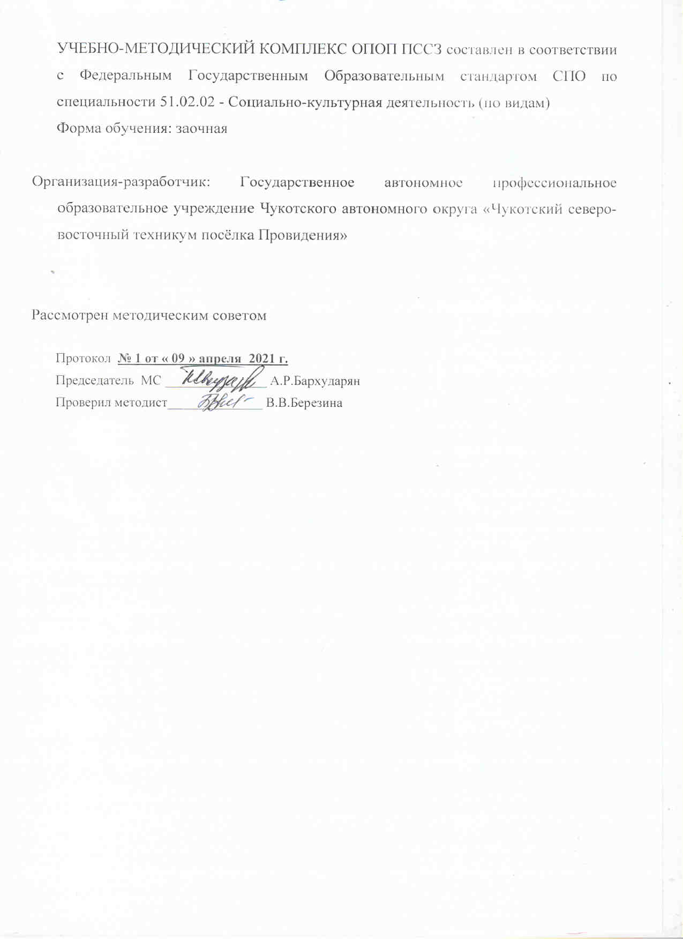
УЧЕБНО-МЕТОДИЧЕСКИЙ КОМПЛЕКС ОПОП ПССЗ составлен в соответствии с Федеральным Государственным Образовательным стандартом СПО по специальности 51.02.02 - Социально-культурная деятельность (по видам)
Форма обучения: заочная

Организация-разработчик: Государственное автономное профессиональное образовательное учреждение Чукотского автономного округа «Чукотский северо-восточный техникум посёлка Провидения»

Рассмотрен методическим советом

Протокол № 1 от « 09 » апреля 2021 г.
Председатель МС _______________ А.Р.Бархударян
Проверил методист______________ В.В.Березина

1. Общие положения

  - Определение
Основная профессиональная образовательная программа подготовки специалистов среднего звена (ОПОП ПССЗ) по специальности 51.02.02 - Социально-культурная деятельность (по видам) является системой учебно-методических документов, сформированной на основе федерального государственного образовательного стандарта среднего профессионального образования (ФГОС СПО) по данной специальности
1.2. Цель разработки ОПОП СПО по специальности 51.02.02
Социально-культурная деятельность (по видам)
Целью разработки основной профессиональной образовательной программы является методическое обеспечение реализации ФГОС СПО по данной специальности.
1.3. Характеристика ОПОП СПО по специальности 51.02.02
Социально-культурная деятельность (по видам)
Основная профессиональная образовательная программа среднего профессионального образования (ОПОП СПО) базовой подготовки, освоение которой позволяет лицу, успешно прошедшему итоговую аттестацию, получить квалификацию, соответствующие виду основной профессиональной образовательной программы.
Нормативный срок, освоения основной профессиональной образовательной программы (по видам) для заочной формы обучения -2 года 10 мес. Присваиваемая квалификация- организатор социально-культурной деятельности.
При приеме на обучение учебное заведение проводит вступительные испытания творческой направленности в соответствии с видом специальности.

2. Характеристика профессиональной деятельности выпускников

2.1. Область профессиональной деятельности выпускников
Область профессиональной деятельности выпускников: разработка и реализация социально-культурных программ, организация и постановка культурно-массовых мероприятий, театрализованных представлений, культурно-досуговых программ.

2.2. Объекты профессиональной деятельности выпускников
Объектами профессиональной деятельности выпускников являются:
организации социально-культурной сферы независимо от их организационно-правовых форм;
учреждения культурно-досугового типа;
региональные и муниципальные управления (отделы) культуры;
дома народного творчества;
социально-культурные и культурно-досуговые программы;
культурно-просветительные и культурно-массовые мероприятия; театрализованные представления.

2.3. Виды профессиональной деятельности выпускников
Организатор социально-культурной деятельности готовится к следующим видам деятельности:
организационно-управленческая деятельность,
организационно-творческая деятельность.
3. Требования к результатам освоения ОПОП
Организатор социально-культурной деятельности должен обладать общими компетенциями, включающими в себя способность:
ОК 1. Понимать сущность и социальную значимость своей будущей OK 1. Понимать сущность и социальную значимость своей будущей профессии, проявлять к ней устойчивый интерес.
ОК 2. Организовывать собственную деятельность, определять методы и способы выполнения профессиональных задач, оценивать их эффективность и качество.
ОК 3. Решать проблемы, оценивать риски и принимать решения в нестандартных ситуациях.
ОК 4. Осуществлять поиск, анализ и оценку информации, необходимой для постановки и решения профессиональных задач, профессионального и личностного развития.
ОК 5. Использовать информационно-коммуникационные технологии для совершенствования профессиональной деятельности.
ОК 6. Работать в коллективе, обеспечивать его сплочение, эффективно общаться с коллегами, руководством, потребителями.
ОК 7. Ставить цели, мотивировать деятельность подчиненных, организовывать и контролировать их работу с принятием на себя ответственности за результат выполнения заданий.
ОК 8. Самостоятельно определять задачи профессионального и личностного развития, заниматься самообразованием, осознанно планировать повышение квалификации.
ОК 9. Ориентироваться в условиях частой смены технологий в профессиональной деятельности.

3.1. Организационно-управленческая деятельность.
ПК 1.1. Разрабатывать и осуществлять социально-культурные проекты и программы.
ПК 1.2. Организовывать культурно-просветительную работу.
ПК 1.3. Обеспечивать дифференцированное культурное обслуживание населения в соответствии с возрастными категориями.
ПК 1.4. Создавать условия для привлечения населения к культурнодосуговой и творческой деятельности.
ПК 1.5. Использовать современные методы организации социальнокультурной деятельности.
ПК 1.6. Анализировать состояние социально-культурной ситуации в регионе и учреждении (организации) культуры.
ПК 1.7. Определять приоритетные направления социально-культурной деятельности.
ПК 1.8. Использовать различные способы сбора и распространения информации в профессиональной сфере.
  - Организационно-творческая деятельность.
ПК 2.1. Обеспечивать функционирование коллективов народного художественного творчества, досуговых формирований (объединений).
ПК 2.2. Разрабатывать и реализовывать сценарные планы культурно- массовых мероприятий, театрализованных представлений, эстрадных программ.
ПК 2.3. Осуществлять организационную и репетиционную работу в процессе подготовки культурно- массовых мероприятий, театрализованных представлений, культурно-досуговых программ.
ПК 2.4. Использовать современные методики и технические средства в профессиональной работе.
ПК 2.5. Использовать игровые технологии в профессиональной деятельности.
ПК 2.6. Осуществлять организационную и репетиционную работу в процессе подготовки эстрадных программ и номеров.
ПК 2.7. Осуществлять деятельность аниматора.

4. Документы, определяющие содержание и организацию

образовательного процесса

4.1. Календарный учебный график
Календарный учебный график должен соответствовать положениям ФГОС СПО и содержанию учебного плана в части соблюдения продолжительности семестров, промежуточных аттестаций, практик, каникулярного времени (Приложения 1).

4.2. Учебный план
Учебный план, составленный по циклам дисциплин, включает базовую и вариативную части, перечень дисциплин, междисциплинарных курсов, их трудоемкость и последовательность изучения, а также разделы практик. При формировании содержания «Вариативной части» учебного плана ОО руководствовалась целями и задачами настоящего ФГОС СПО, а также компетенциями выпускника, указанными в ФГОС СПО.
Формирование «Вариативной части» ОО основывалась на исторических традициях в подготовке профессиональных кадров в области социально-культурной деятельности, а также расширении компетенций выпускника, связанных с потребностями рынка труда. При ОО учитывала имеющиеся финансовые ресурсы, предусмотренные на оплату труда преподавательского состава (Приложения 2).

4.3. Аннотации к примерным программам учебных дисциплин, практик, междисциплинарных курсов
Аннотации представлены к рабочим программам учебных дисциплин, практик и междисциплинарных курсов базовой части ФГОС CПО по данной специальности. Аннотации позволяют получить представление о структуре и содержании самих рабочих программ (Приложение 3).

5. Ресурсное обеспечение основной профессиональной образовательной программы
Основная профессиональная образовательная программа обеспечена учебно-методической документацией по всем дисциплинам, междисциплинарным курсам и профессиональным модулям ОПОП.
Внеаудиторная работа сопровождается методическим обеспечением и обоснованием времени, затрачиваемого на ее выполнение.
Реализация основной профессиональной образовательной программы обеспечена доступом каждого обучающегося к базам данных и библиотечным фондам, формируемым по полному перечню дисциплин, междисциплинарных курсов основной профессиональной образовательной программы. Во время самостоятельной подготовки обучающиеся обеспечены доступом к сети Интернет. Каждый обучающийся обеспечен не менее чем одним учебным печатным и/или электронным изданием по каждой дисциплине профессионального цикла и одним учебно-методическим печатным и/или электронным изданием по каждому междисциплинарному курсу (включая электронные базы периодических изданий).
Библиотечный фонд укомплектован печатными и/или электронными изданиями основной и дополнительной учебной литературы по дисциплинам всех циклов, изданными за последние 5 лет.
Библиотечный фонд помимо учебной литературы включает официальные, справочно-библиографические и периодические издания в расчете 1 экземпляр на каждого обучающегося.
Каждому обучающемуся обеспечен доступ к комплектам библиотечного фонда, состоящим не менее чем из 5 наименований отечественных журналов.
Образовательная организация предоставляет обучающимся возможность оперативного обмена информацией с отечественными образовательными учреждениями, организациями и доступ к современным профессиональным базам данных и информационным ресурсам сети Интернет.
Образовательная организация, располагает материально-технической базой, обеспечивающей проведение всех видов практических занятий, дисциплинарной и модульной подготовки, учебной практики, предусмотренных учебным планом. Материально-техническая база соответствует действующим санитарным и противопожарным нормам.
Реализация ОПОП обеспечивает: выполнение обучающимся практических заданий, включая как обязательный компонент практические задания с использованием персональных компьютеров; освоение обучающимся профессиональных модулей в условиях созданной соответствующей образовательной среды в образовательной организации.
При использовании электронных изданий образовательная организация обеспечивает каждого обучающегося рабочим местом в компьютерном классе в соответствии с объемом изучаемых дисциплин.
Образовательная организация обеспечена необходимым комплектом лицензионного программного обеспечения.
Необходимый для реализации ООП перечень учебных аудиторий, специализированных кабинетов и материально-технического обеспечения включает в себя следующее:
Кабинеты:
гуманитарных и социально-экономических дисциплин;
иностранного языка;
общепрофессиональных дисциплин;
для занятий по междисциплинарному курсу «Организация социально-культурной деятельности»
для занятий по междисциплинарным курсам профессионального модуля «Организационно-творческая деятельность» (по видам);
информатики (компьютерный класс);
технических средств.
Мастерские:
по изготовлению реквизита.
Учебные классы:
для индивидуальных занятий;
для групповых теоретических занятий;
для групповых практических занятий (репетиций).
Спортивный комплекс:
спортивный зал;
место для стрельбы.
Залы:
театрально-концертный (актовый) зал;
библиотека, читальный зал с выходом в сеть Интернет.

6. Требования к условиям реализации ОПОП

6.1. Требования к вступительным испытаниям абитуриентов
Прием на основную профессиональную программу по специальности 51.02.02 Социально-культурная деятельность (по видам) осуществляется при наличии у абитуриента документа о среднем (полном) общем образовании или документа об образовании более высокого уровня (начальном профессиональном образовании, среднем профессиональном образовании или высшем профессиональном образовании).
При приеме абитуриентов на подготовку по данной образовательной программе образовательное учреждение проводит вступительное испытание творческой профессиональной направленности по соответствующим видам специальности.
Вступительное испытание творческой направленности по виду «Организация и постановка культурно-массовых мероприятий и театрализованных представлений» состоит из следующих разделов:
- Коллоквиум – устное собеседование, призванное выявить общую культуру абитуриента; побудительные мотивы выбора профессии; склонность к анализу и логическому мышлению; наличие пространственного видения, вкуса, чувства стиля; знания в области организации и постановки культурно-массовых мероприятий и театрализованных представлений.
- Организационно-творческий раздел – разработка замысла и исполнение абитуриентом сценического этюда по заданной теме, призванное выявить организаторские и постановочные способности; навыки работы с исполнителями; фантазию, воображение, умение действовать в предлагаемых обстоятельствах.
- Исполнительский раздел – исполнение абитуриентом чтецкого репертуара, вокального произведения, танца или пластической композиции, призванное выявить органичность исполнения, яркость, сценическую выразительность, темперамент, понимание литературного текста и логики его изложения, пластичность и музыкальность.
Поступающий должен выполнить:
- разработку и исполнение сценического этюда;
- исполнение чтецкого репертуара (стихотворение, басня, отрывок из прозы);
- исполнение вокального произведения;
- исполнение танца или пластической композиции.

6.2. Рекомендации по использованию образовательных технологий

6.2.1. Методы организации и реализации образовательного процесса
а) методы, направленные на теоретическую подготовку:
лекция;
семинар;
самостоятельная работа студентов;
коллоквиум;
консультация;
различные межсеместровые формы контроля теоретических знаний;
б) методы, направленные на практическую подготовку:
практические занятия (индивидуальные и групповые, в том числе мелкогрупповые занятия по дисциплинам, междисциплинарным курсам и их разделам исполнительской и творческой направленности),
мастер-классы преподавателей и приглашенных специалистов;
творческие выступления, показы;
учебная и производственная практика;
курсовая работа, реферат;
выпускная квалификационная работа.
При реализации ОПОП по видам «Организация и постановка культурно-массовых мероприятий и театрализованных представлений», образовательная организация в целях обеспечения профессиональной подготовки специалистов может использовать в качестве базовых существующие в нем учебные творческие коллективы, сформированные из обучающихся по соответствующей образовательной программе.
Занятия по дисциплинам обязательной и вариативной частей профессионального цикла проводятся в форме групповых, подгрупповых и индивидуальных занятий:
групповые занятия – не более 25 человек из студентов данного курса одной или, при необходимости, нескольких специальностей;
групповые занятия – не более 15 человек;
индивидуальные занятия – 1 человек.
Индивидуальные занятия по междисциплинарным курсам ОПОП базовой подготовки необходимо планировать с учетом методической целесообразности и сложившихся традиций.
Образовательная организация планирует работу концертмейстеров на аудиторные занятия обязательной и вариативной частей ОПОП, требующие сопровождения концертмейстера, по виду «Организация и постановка культурно-массовых мероприятий и театрализованных представлений»:
из расчета до 50% количества времени, предусмотренного учебным планом на разделы и темы междисциплинарного курса Исполнительская подготовка (МДК.01.02.).
Планирование концертмейстерских часов при реализации ОПОП базируется на принципах методической целесообразности и сложившихся традиций.

6.2.2. Рекомендации по использованию методов организации и реализации образовательного процесса, направленных на обеспечение теоретической и практической подготовки
Лекция. Рекомендуется использовать различные типы лекций: вводную, мотивационную (способствующую проявлению интереса к осваиваемой дисциплине), подготовительную (готовящую студента к более сложному материалу), интегрирующую (дающую общий теоретический анализ предшествующего материала), установочную (направляющая студентов к источникам информации для дальнейшей самостоятельной работы), междисциплинарную.
Содержание и структура лекционного материала должны быть направлены на формирование у студента соответствующих компетенций и соотноситься с выбранными преподавателем методами контроля.
Основными активными формами обучения профессиональным компетенциям являются:
Практические занятия. Это индивидуальные, мелкогрупповые и групповые занятия.
Семинар. Этот метод обучения должен проходить в различных диалогических формах – дискуссий, деловых и ролевых игр, разборов конкретных ситуаций, психологических и иных тренингов, обсуждения результатов работы студенческих работ (докладов, сообщений).
К участию в семинарах и творческих выступлениях могут привлекаться ведущие деятели искусства и культуры, специалисты-практики.
Самостоятельная работа студентов. Самостоятельная работа представляет собой обязательную часть основной образовательной программы (выражаемую в часах) вне аудиторных занятий, выполняемую студентом вне аудиторных занятий в соответствии с заданиями преподавателя. Результат самостоятельной работы контролируется преподавателем. Самостоятельная работа может выполняться студентом в репетиционных аудиториях, читальном зале библиотеки, компьютерных классах, а также в домашних условиях.
Самостоятельная работа студентов должна подкрепляться учебно-методическим и информационным обеспечением, включающим учебники, учебно-методические пособия, конспекты лекций, аудио и видео материалами и т.д.
Реферат. Форма практической самостоятельной работы студента, позволяющая ему критически освоить один из разделов образовательной программы (или дисциплины). Рекомендуемый план реферата: 1) тема, предмет (объект) и цель работы; 2) метод проведения работы; 3) результаты работы; 4) выводы (оценки, предложения), принятые и отвергнутые гипотезы; 5) области применения, 6) библиография. В течение семестра рекомендуется выполнять не более одного реферата.

6.2.3. Требования к организации практики обучающихся
Практика является обязательным разделом ОПОП. Она представляет собой вид учебных занятий, обеспечивающих практико-ориентированную подготовку обучающихся. При реализации ОПОП СПО предусматриваются следующие виды практик: учебная и производственная.
Цели и задачи, программы и формы отчетности определяются образовательным учреждением по каждому виду практики.
Учебная практика может реализовываться как концентрированно, так и рассредоточено, чередуясь с теоретическими занятиями в рамках профессиональных модулей (суммарно – 2 недели).
Учебная практика проводится в форме учебно-практических занятий под руководством преподавателей и дополняет междисциплинарные курсы профессиональных модулей.
Учебная практика может проводиться в виде практики наблюдений или практики показательных занятий. В период практики наблюдений студенты должны ознакомиться с организациями социально-культурной сферы, учреждениями культурно-досугового типа, региональными и муниципальными управлениями (отделами) культуры, домами народного творчества. Практика показательных занятий проводится для демонстрации приемов и методов проведения социально-культурных и культурно-досуговых программ, культурно-просветительных и культурно-массовых мероприятий, театрализованных представлений.
Производственная практика состоит из двух этапов:
- производственная практика (по профилю специальности)
базовая подготовка – 3 недели,
производственная практика (преддипломная)
базовая подготовка – 3 недели.
Производственная практика (по профилю специальности) может реализовываться как концентрированно, так и рассредоточено, чередуясь с теоретическими занятиями в рамках профессиональных модулей и представляет собой организационно-управленческую, организационно-творческую и исследовательскую деятельность, студентов под руководством преподавателей на производственных базах.
Производственная практика (по профилю специальности) может проходить как под руководством преподавателя учебного заведения, в котором обучается студент, так и под руководством преподавателя (сотрудника) учреждения культуры или учреждения дополнительного образования детей, в котором проводится практика. В случае прохождения студентом производственной практики (по профилю специальности) под руководством преподавателя (сотрудника) другого учреждения, с данным преподавателем (сотрудником) заключается договор на соответствующий вид и объем работ. С учреждением, в котором проводится данный вид практики, учебное заведение, в котором обучается студент, заключает договор о сотрудничестве.
Производственная практика (преддипломная) проводится концентрированно в последнем семестре, предшествует государственной (итоговой) аттестации и представляет собой исследовательскую, организационно-управленческую и организационно-творческую деятельность студентов под руководством преподавателей, итогом которой является выпускная квалификационная работа (дипломная работа) по профилю специальности.
Производственная практика (по профилю специальности) должна проводиться в организациях, направление деятельности которых соответствует профилю подготовки обучающихся.
Цели и задачи, программы и формы отчетности по каждому этапу производственной практики определяются образовательным учреждением самостоятельно.
Аттестация по итогам производственной практики проводится с учетом (или на основании) результатов, подтвержденных документами соответствующих организаций.

6.3.Требования к кадровому обеспечению
Реализация основной профессиональной образовательной программы по специальности 51.02.02 Социально-культурная деятельность (по видам) обеспечиваться педагогическими кадрами, имеющими высшее образование, соответствующее профилю преподаваемой дисциплины, междисциплинарных курсов. Доля преподавателей, имеющих высшее образование, составляет 95% в общем числе преподавателей, обеспечивающих образовательный процесс по данной основной профессиональной образовательной программе.
Опыт деятельности в организациях соответствующей профессиональной сферы является обязательным для преподавателей, отвечающих за освоение обучающимся профессионального цикла, эти преподаватели проходят стажировку в профильных организациях не реже 1 раза в 5 лет.
(До 10% от общего числа преподавателей, имеющих высшее образование, может быть заменено преподавателями, имеющими среднее профессиональное образование и государственные почетные звания в соответствующей профессиональной, специалистами, имеющими среднее профессиональное образование и стаж практической работы в соответствующей профессиональной сфере более 10 последних лет).
Преподаватели учебного заведения регулярно осуществляют художественно-творческую и методическую работу, не менее одного раза в пять лет проходят повышение квалификации.
К методической работе преподавателя, наряду с разработкой учебных материалов, написанием и подготовкой учебно-методических пособий, монографий и учебников, могут приравниваться следующие формы художественно-творческой деятельности, которые публично представлены, опубликованы или имеются в виде аудио- и видеозаписи:
создание произведения сценического искусства (театрализованное представление, концертная программа, торжественная церемония);
создание новых сценариев, сценарных планов различных творческих, культурно-досуговых мероприятий;
проведение мастер-классов, занятий на курсах повышения квалификации.
Оценку художественно-творческой деятельности преподавателей осуществляет Совет техникума. Результаты оценки художественно-творческой деятельности преподавателей утверждаются директором образовательной организации.
К формам повышения квалификации могут относиться:
присуждение государственной премии;
присвоение почетного звания;
получение ученой степени;
присвоение ученого звания;
получение звания лауреата.
6.4. Требования и рекомендации к организации и учебно-методическому обеспечению текущего контроля успеваемости, промежуточной и государственной (итоговой) аттестации, разработке соответствующих фондов оценочных средств
Оценка качества освоения основных профессиональных образовательных программ включает текущий контроль знаний, промежуточную и государственную (итоговую) аттестацию обучающихся.
Конкретные формы и процедуры текущего контроля знаний, промежуточной аттестации по каждой дисциплине и профессиональному модулю разработаны образовательной организацией самостоятельно и доводятся до сведения обучающихся в течение первых двух месяцев от начала обучения.
В качестве средств текущего контроля успеваемости используются контрольные работы, устные опросы, письменные работы, тестирование, просмотры (прослушивания) творческих работ студентов, зачеты.
Формами промежуточной аттестации являются экзамены и зачёты. Формой аттестации по разделам междисциплинарных курсов ПМ.02 Организационно-творческая деятельность базовой и вариативной частей ООП может также являться просмотр творческих работ студентов.
Образовательной организацией разработаны критерии оценок промежуточной аттестации и текущего контроля успеваемости обучающихся.
Для аттестации обучающихся на соответствие их персональных достижений поэтапным требованиям соответствующей ОПОП (текущая и промежуточная аттестация) созданы фонды оценочных средств, позволяющие оценить знания, умения и уровень приобретенных компетенций. Фонды оценочных средств для промежуточной аттестации, для государственной (итоговой) аттестации разработаны и утверждены образовательной организацией самостоятельно.
Фонды оценочных средств соответствуют требованиям ФГОС СПО по данной специальности, соответствуют целям и задачам ОПОП и её учебному плану. Они призваны обеспечивать оценку качества общекультурных и профессиональных компетенций, приобретаемых выпускником.
При разработке оценочных средств для контроля качества изучения дисциплин, междисциплинарных курсов, учебной практики учитываются все виды связей между включенными в них знаниями, умениями, навыками, позволяющими установить качество сформированных у обучающихся компетенций по видам деятельности и степень общей готовности выпускников к профессиональной деятельности.
Оценки выставляются по каждой дисциплине общеобразовательного, математического и общего естественнонаучного, общего гуманитарного и социально-экономического циклов, за исключением дисциплины «Физическая культура», по каждой общепрофессиональной дисциплине, а также по каждому междисциплинарному курсу.
Образовательной организацией созданы условия для максимального приближения программ текущей и промежуточной аттестации обучающихся по дисциплинам и междисциплинарным курсам к условиям их будущей профессиональной деятельности – для чего кроме преподавателей конкретной дисциплины (междисциплинарного курса) профессионального цикла в качестве внешних экспертов активно привлекаются работодатели, преподаватели, читающие смежные дисциплины.
Оценка качества подготовки обучающихся и выпускников осуществляется в двух основных направлениях:
оценка уровня освоения дисциплин;
оценка компетенций обучающихся.
Для юношей предусматривается оценка результатов освоения основ военной службы.
Требования к содержанию, объему и структуре выпускной квалификационной работы определяются образовательной организацией на основании порядка проведения государственной (итоговой) аттестации выпускников по ОПОП СПО, утвержденного федеральным органом исполнительной власти, осуществляющим функции по выработке государственной политики и нормативно-правовому регулированию в сфере образования.
Государственная (итоговая) аттестация по базовой подготовке по виду «Организация и постановка культурно-массовых мероприятий и театрализованных представлений» включает:
выпускную квалификационную работу – «Постановка и проведение культурно-массового мероприятия (театрализованного представления)»;
государственный экзамен – по междисциплинарному курсу «Организация социально-культурной деятельности».

Каждый вид государственной (итоговой) аттестации заканчивается оценкой, временной интервал между этапами государственной (итоговой) аттестации должен быть не менее 3-х дней.
Тематика выпускной квалификационной работы должна соответствовать содержанию профессионального модуля «Организационно-творческая деятельность».
Тема выпускной квалификационной работы каждого выпускника не позднее, чем за 4 месяца до начала государственной (итоговой) аттестации должна быть обсуждена в соответствующем структурном подразделении учебного заведения (отделе или предметно-цикловой комиссии) и утверждена Советом (педагогическим советом) учебного заведения.
Учебным заведением разработаны критерии оценок государственной (итоговой) аттестации.

При прохождении государственной (итоговой) аттестации выпускник – «организатор социально-культурной деятельности» должен продемонстрировать:
- владение достаточным набором современных организационно-управленческих и организационно-творческих средств для осуществления профессиональной деятельности в области разработки и реализации социально-культурных программ, организации и постановки культурно-массовых мероприятий, театрализованных представлений, культурно-досуговых программ в качестве организатора социально-культурной деятельности;
- умение оказывать консультационно-методическую помощь культурно-досуговым и образовательным учреждениям по развитию социально-культурной деятельности; анализировать региональные особенности и участвовать в развитии социально-культурной деятельности; осуществлять руководство структурным подразделением учреждения социально-культурной сферы; проводить и обрабатывать результаты конкретно-социологических исследований; анализировать и составлять планы, отчеты, смету расходов, бизнес-план;
- знание основных видов, этапов, направлений, форм и тенденций развития социально-культурной деятельности в России и регионе; структуры управления и субъектов социально-культурной деятельности; теоретических основ и общих методик организации и развития социально-культурной деятельности в различных типах культурно-досуговых и образовательных учреждениях; современных социально-культурных технологий и программ, методик конкретно-социологического исследования, специфики и форм методического обеспечения отрасли; экономических основ деятельности учреждений социально-культурной сферы и их структурных подразделений.

В организационно-творческой области выпускник – «организатор социально-культурной деятельности» должен продемонстрировать:
по виду Организация и постановка культурно-массовых мероприятий и театрализованных представлений:
умение:
- разрабатывать сценарии, реализовывать постановку и художественно-техническое оформление культурно-массовых мероприятий и театрализованных представлений, лично участвовать в них в качестве исполнителя;
- осуществлять репетиционную работу с актерами, отдельными участниками мероприятий и творческими коллективами;
- работать с разнородным и разножанровым материалом на основе монтажного метода, проводить психофизический тренинг, применять навыки работы актера, работать над сценическим словом, использовать выразительные средства сценической пластики в постановочной работе;
знание:
- основ теории драмы, методов и специфики работы над сценарием культурно-массовых мероприятий и театрализованных представлений; основных положений теории и практики режиссуры; особенностей режиссуры и принципов художественно-технического оформления культурно-массовых мероприятий и театрализованных представлений;
- принципов репетиционной работы, временных и пространственных особенностей, приемов активизации зрителей, специфики выразительных средств и особенностей мизансценирования культурно-массовых мероприятий и театрализованных представлений;
- различных видов и жанров культурно-массовых мероприятий и театрализованных предложений, сущности режиссерского замысла, системы обучения актерскому мастерству, элементов психофизического действия, особенностей работы над словесным действием, общих закономерностей и способов образно-пластического решения;

Приказ Министерства образования и науки Российской Федерации № 356 от 28 сентября 2009 г. «О перечне специальностей среднего профессионального образования, по которым при приеме в имеющие государственную аккредитацию образовательные учреждения среднего профессионального и высшего профессионального образования могут проводиться дополнительные испытания творческой и (или) профессиональной направленности» (зарегистрирован Министерством юстиции Российской Федерации 27 октября 2009 г., регистрационный № 15129. Бюллетень нормативных актов федеральных органов исполнительной власти, 2009, № 46)

